Руководство пользователя
по выгрузке данных из 1С

Июнь 2026
Оглавление

О сервисе 3
Состав выгружаемых данных: 3
Как настроить отправку данных напрямую из 1С? 4

1. Зайдите в базу 1С 4
2. Откройте меню “Банк и Касса” 4
3. Выберите нужный пункт: 5
4. Выберите получателя 5
5. Нажимаем кнопку “Создать” 6
6. Выберите вариант отправки. 6
7. Нажмите кнопку “Создать”. 7
8. Нажмите “Выгрузить”. 8
9. Подождите, пока отчеты выгрузятся. 9
10. Выберите папку. 9
11. Готово. 9

Если какой-то отчет за выбранный период будет не заполнен, программа выдаст ошибку. Что делать? 10

Контактные данные техподдержки 10

О сервисе
Сервис предназначен для автоматической выгрузки финансовой и бухгалтерской отчетности всего за пару кликов. Продукт преимущественно подходит для бухгалтеров одного или нескольких юридических лиц, сотрудников финансового отдела малого и среднего бизнеса.

Состав выгружаемых данных:
- Бухгалтерский баланс.
- Отчет о финансовых результатах.
- ОСВ счетов 01, 02, 03, 04, 05, 07, 08, 10, 15, 19, 20, 26, 41, 43, 44, 45, 46, 50, 51, 52, 55, 57, 58, 59, 60, 62, 63, 66, 67, 68, 69, 70, 71, 73, 75, 76, 80, 81, 90, 91, 96, 97, 98, 001, 002, 007, 008, 009.
- Карточки счетов 51, 52.

Все данные выгружаются за 5 отчетных дат (кварталов).

Как настроить отправку данных напрямую из 1С?

Зайдите в базу 1С
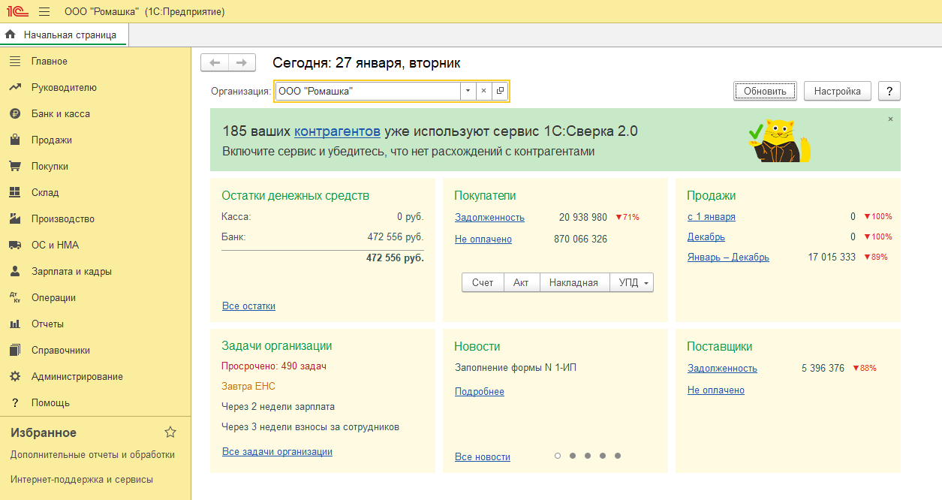

Откройте меню “Банк и Касса”
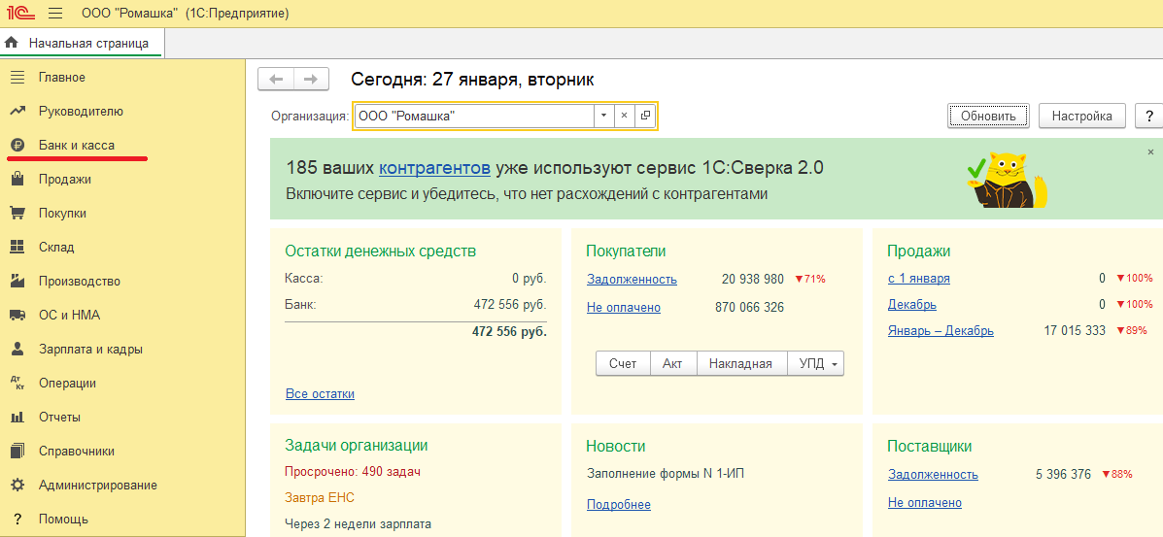

Выберите нужный пункт:

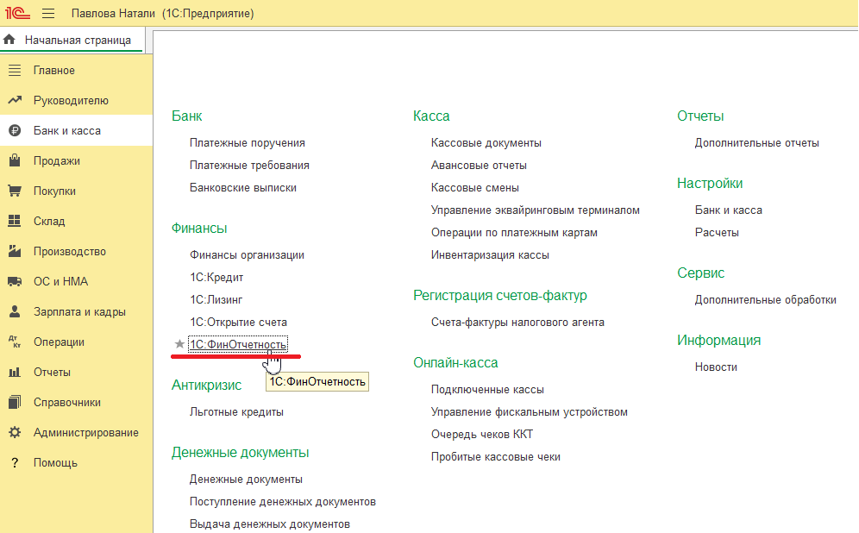

Для конфигурации 1С:ERP Управление предприятием 2 нужно выбрать: Казначейство – 1С:Финотчетность
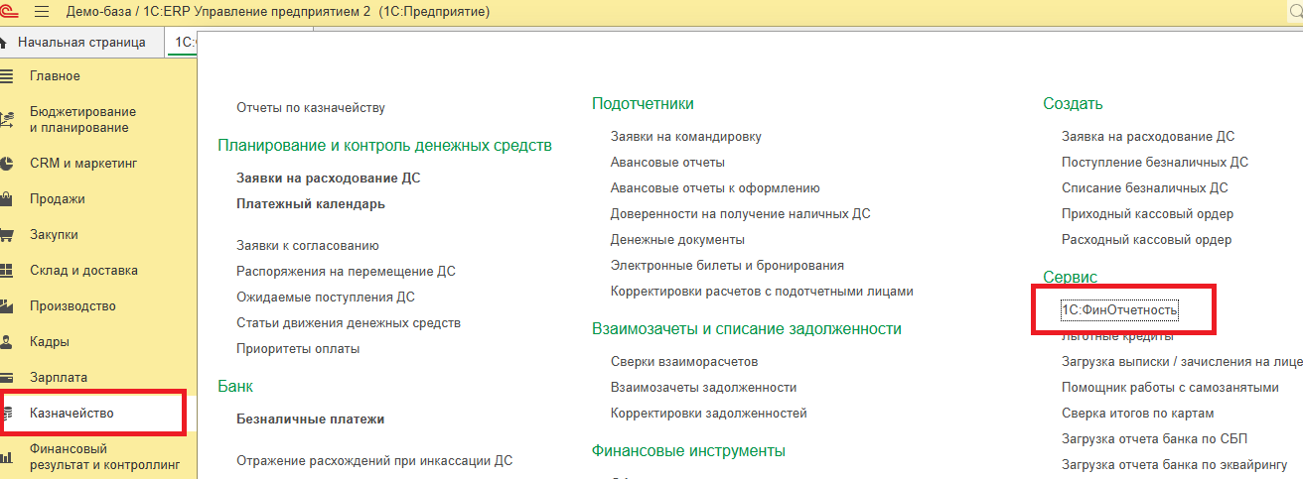

В списке получателей необходимо выбрать 1С-ФИНДИР ООО

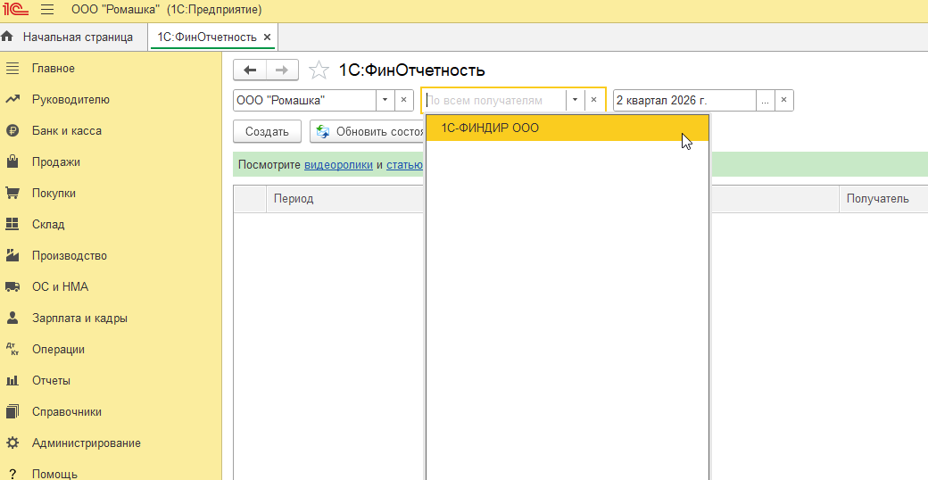

Нажимаем кнопку “Создать”
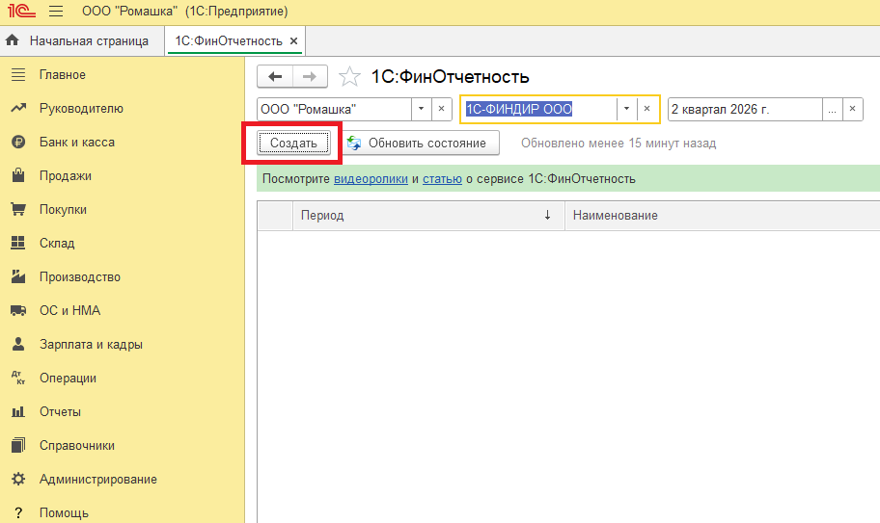

Выберите вариант отправки: в поле «Наименование» выбираем Получателя – Азия-Инвест Банк.

Период – оставляем текущий квартал.

Поставьте галку на пункт “Автоматически заполнить по данным учета”.
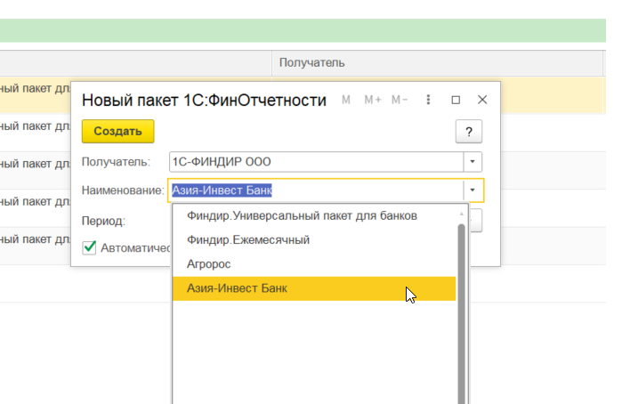

Нажмите кнопку “Создать”. Программа сформирует нужные ОСВ и отчеты
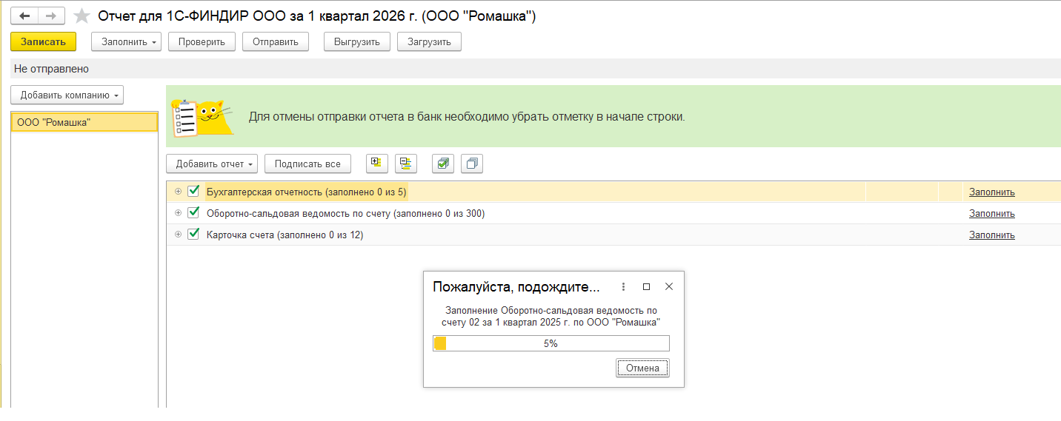

Обязательно проверьте, все ли отчетности заполнены. Если где-то стоит «Выбрать», необходимо нажать на ссылку, и выбрать из уже созданных отчетов либо создать, заполнить и сохранить новый, за указанный период.

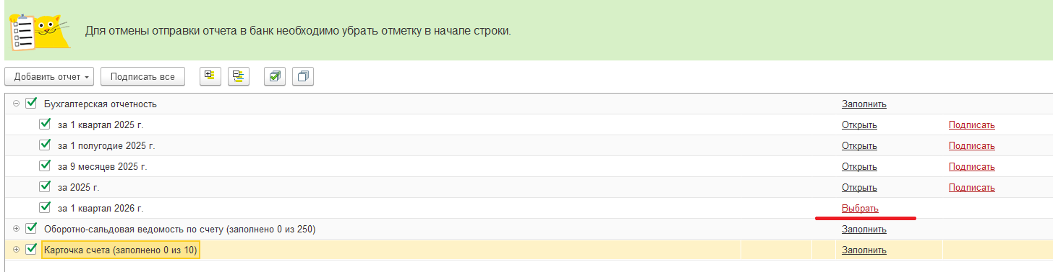
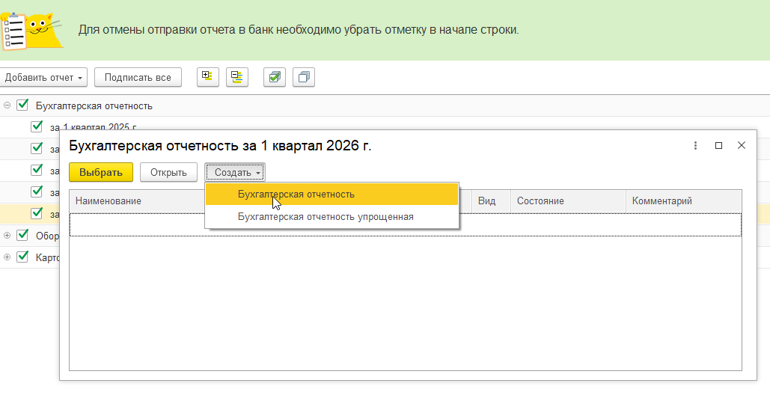
Если Ваша организация сдает Бухгалтерскую отчетность Упрощенную, то необходимо, руками создать полную Бухгалтерскую отчётность за все указанные периоды, и прикрепить их через «Выбрать», предварительно очистив те, что заполнились по умолчанию.

Нажмите “Выгрузить”. На вопросы программы отвечаем «Да»
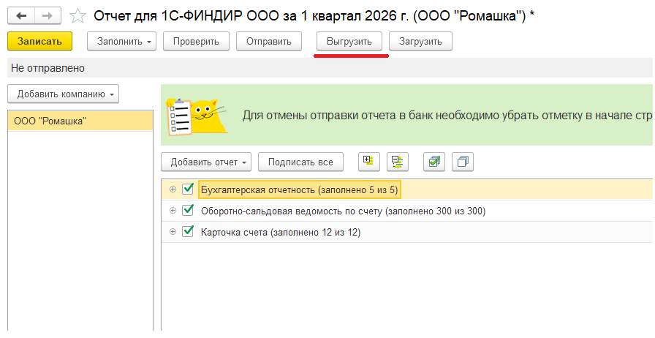
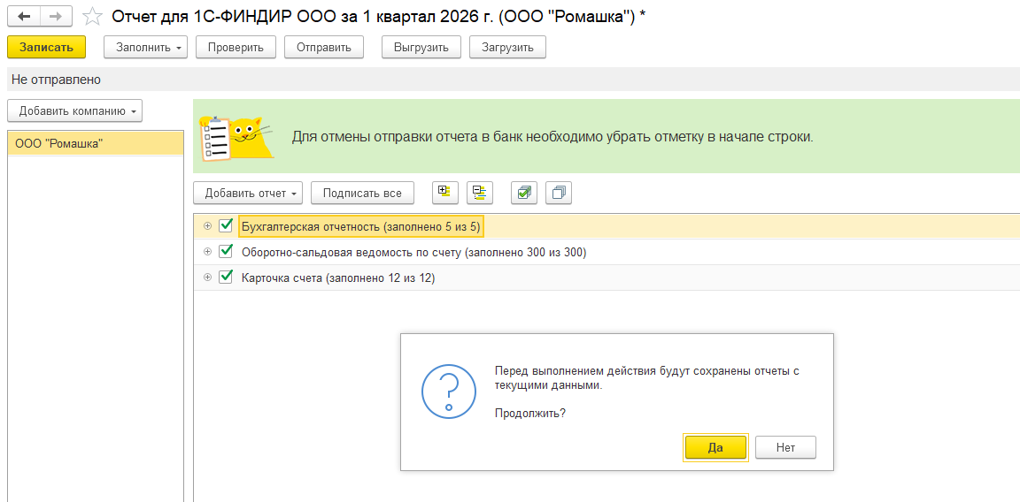
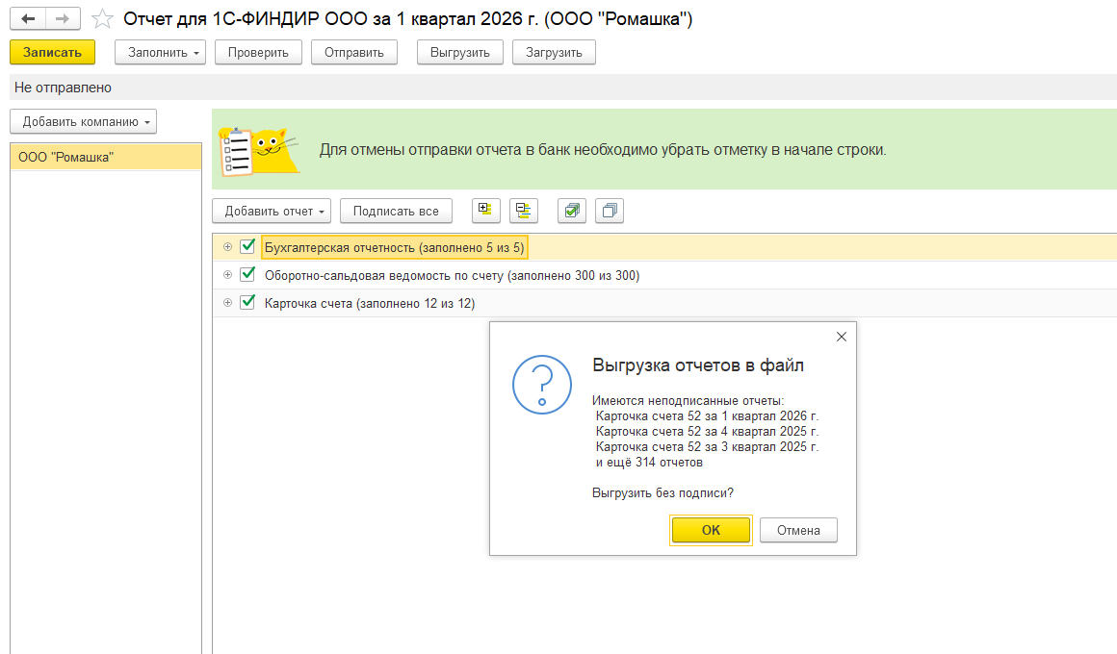

- Подождите, пока отчеты выгружаются
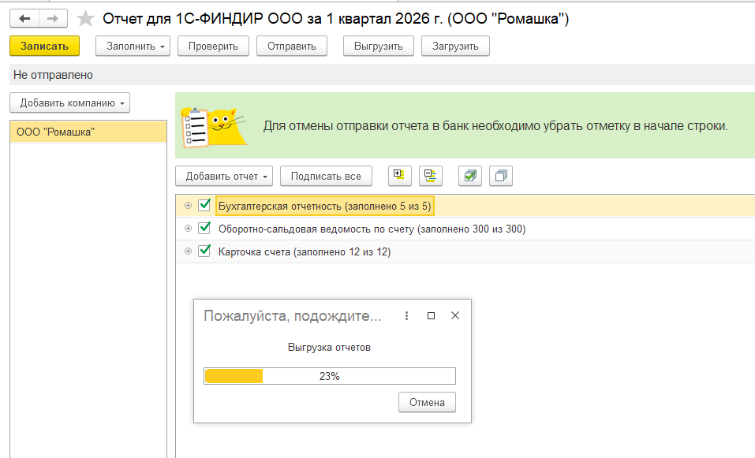

- Затем выберите папку, в которую сохранится отчет
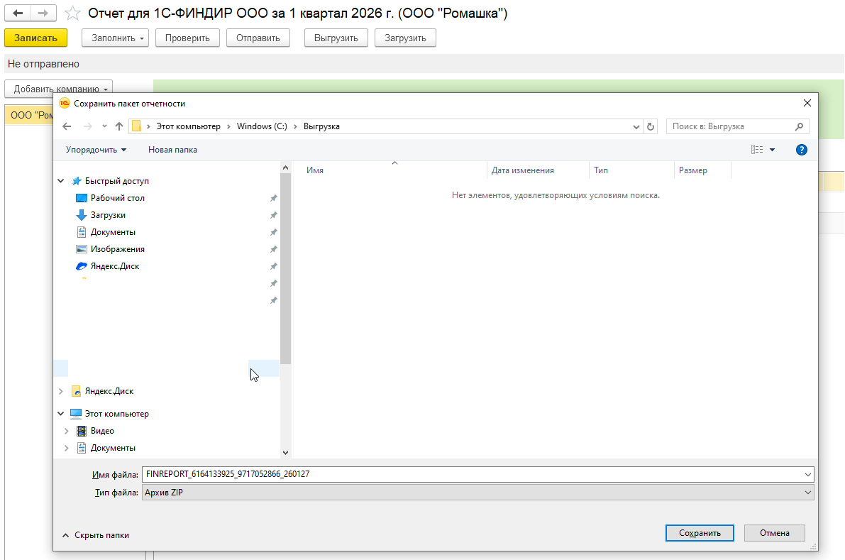

- Готово! Появится окно с сообщением об успешном сохранении.

Выгруженный архив вы можете передать сотруднику банка или ООО «1С-ФИНДИР» в письме.
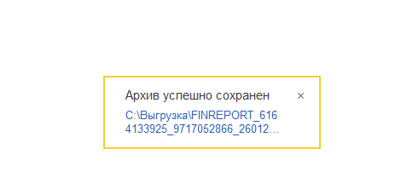

Если какой-то отчет за выбранный период будет не заполнен, программа выдаст ошибку. Что делать?
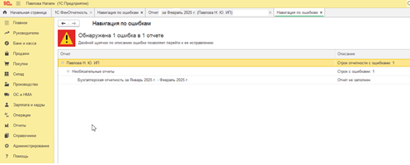
- Закройте окно с ошибкой.
- Нажмите по незаполненному отчету ссылку “Выбрать”.
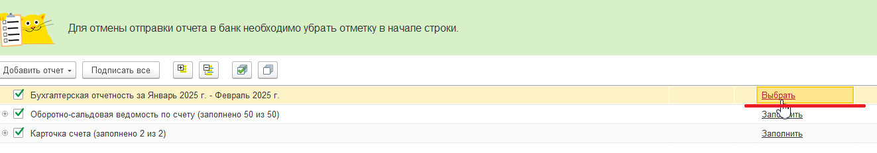
- Программа предложит создать и заполнить отчет по данным учета или загрузить файл с диска.
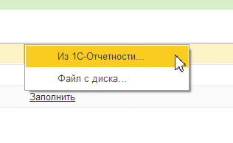
- При создании отчета из 1С, нужно создать новый отчет за необходимый период, заполнить его и выбрать.
- При выборе файла с диска, выбираем файл с ранее выгруженной отчетностью.

Если какой-то отчет заполнен, но программа выдает ошибку:

В Бухгалтерских отчетностях за 1,2,3 квартал 2025 года необходимо прикреплять Дополнительные файлы: пояснение и аудиторское заключение. Можно просто прикрепить любой файл pdf, даже пустой.
Открываем файл с отчетностью, закладка Дополнительные файлы:
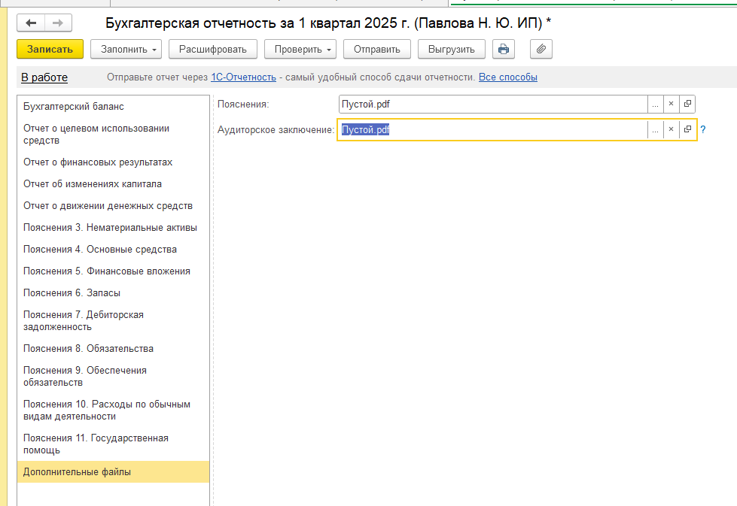

Если у вас возникли вопросы, свяжитесь с нами:
Телефон линии консультации: + 7-961-282-93-40
По электронной почте: info@смартан.рф

